Использование игровых технологий и инноваций в детском саду.
Игровая технология используется мной постоянно: разнообразные игровые приёмы, тематические занятия-игры, для развития музыкально-сенсорных способностей детей использую музыкально-дидактические игры. Имеется картотека дидактических игр по лексическим темам. Особой популярностью у детей пользуются песни-игры, танцы-игры, игры-ритмодекломации, а также игры с различными атрибутами и звучащими игрушками. Хороводные и театрализованные игры, с которыми я знакомлю детей, используются в самостоятельной деятельности. Во время ООД применяю различные коммуникативные игры для коррекции отклонений в поведении гиперактивных и неконтактных детей. (Музыкально-ритмические игры , пальчиковые игры:
Активно использую интернет ресурсы при планировании «Музыкальной деятельности», составлении конспектов занятий, праздничных мероприятий, при подборе музыкального репертуара.
Занимаюсь изучением педагогического опыта других педагогов-музыкантов. с использованием интернет -ресурсов.На основе данной программы вышеперечисленных авторов использую собственные инновации в виде методической разработки приложение 1, в виде ритмо- пластической игры: «Ножки-ладошки».

*Ритмопластика –это комплекс ритмических , музыкальных и пластических игр и упражнений, которые обеспечивают развитие естественных психомоторных способностей детей, выражение свободы и телодвижений.
*Ритмопластика позволяет детям раскрыть свой образ через музыкально-ритмический комплекс, способствует развитию всех групп мышц и даёт возможность перевоплощению.
*Ритмические упражнения и игры развивают, прежде всего гибкость и умение владеть телом и представляют собой задания, несущие «художественно-смысловой образ», затрагивающий эмоциональный мир ребёнка

Цель данной работы: раскрыть творческий потенциал у детей, сохраняя индивидуальное видение данных музыкальных аспектов, а также раскрытие внутреннего «Я» с помощью данного рабочего процесса.

Задачи: Ознакомить с данным комплексом игровых упражнений, развить чувство ритма, музыкальный слух, память, дикцию.

Навыки: сформировать желание выполнять данный вид деятельности самостоятельно.

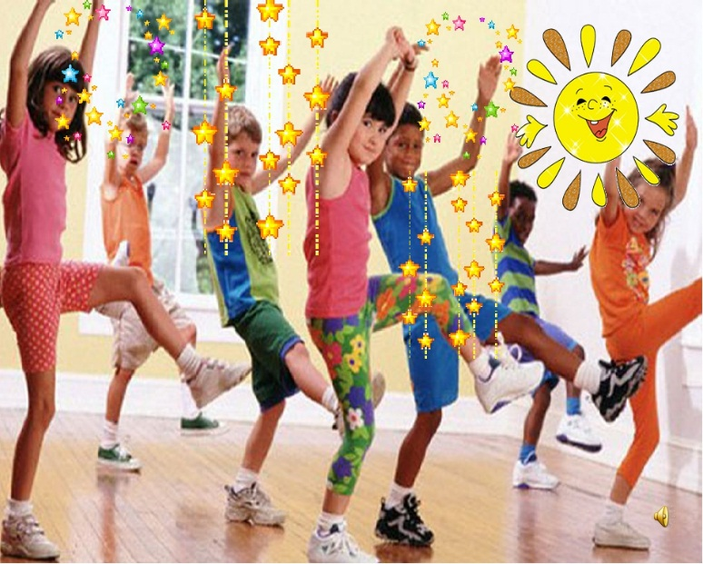
Приложение №1
Ритмо- пластическая игра: «Ножки-ладошки» Дети встают парами.

1.Мы все-дружные ладошки,
Непоседливые ножки. (Показываем ладони, носочки.)
Мы не замерзаем,
Танцуем и играем. 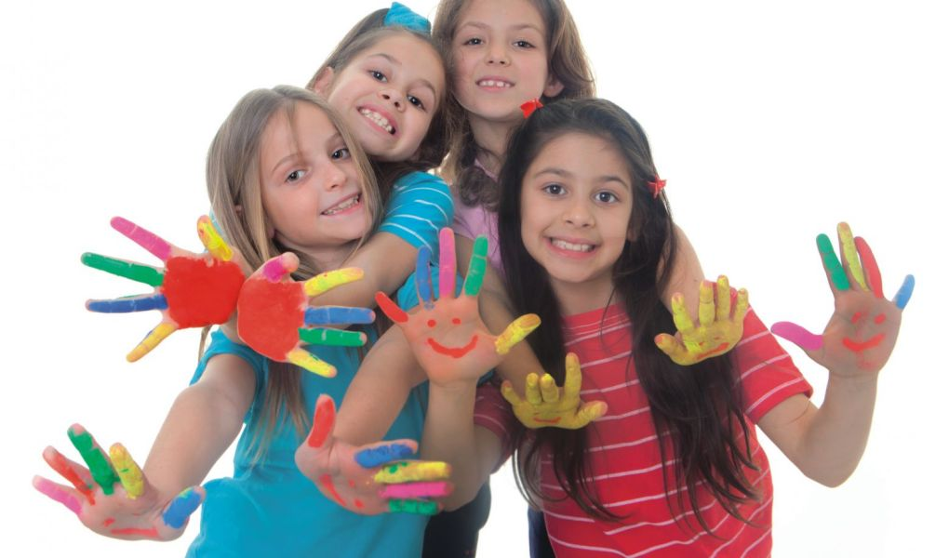
2.Будем с вами танцевать,
Ручки, ножки согревать.
(трём ладошку об ладошку),(ножками постучали).
Сложим ручки к носу,
Чтобы не замёрзнуть.
(Складываем ладошки к носу и дышим в ладошки. Чувствуем тепло)
3.А потом друг к – другу,
Стук ладошкой друга.( Играем в ладошки).
Делаем хлопки в такт с музыкой сначала медленно, затем быстро. Рисунок для хлопков может быть различный. Звучит « Неаполитанская песенка» из детского альбома П.И Чайковского.
4.Ножки весело стучат,
Выставляем ровно в такт .
(выставляем поочередно правый , затем левый носок вперёд, назад.
Так же рисунок может быть разный на усмотрение педагога. Руки на поясе, у девочек за юбочки, платье) Звучит следующая композиция из детского альбома П.И Чайковского «Марш деревянных солдатиков»
5.Ручки так и ножки так,
Продолжаем все вот так.
(Выполняем движения:
5.1.вначале руки на поясе у мальчиков, у девочек на платье.
5.2.Делаем пружинку и выставляем правую руку и левую ногу вперёд, ставим на место.
5.3.Пружинка.
5.4.Затем меняем-левая рука и правая нога.
5.5. Делаем пружинку.
Звучит «Полька» из детского альбома П.И Чайковского.)
6.Пошагаем мы на месте,
Ручки бьют с ногами вместе.
(одновременно на месте ладошки бьют вокруг себя в одну сторону, потом в другую одновременно с шагами). Звучит композиция из детского альбома П.И Чайковского «Камаринская». Рисунок на усмотрение педагога. Можно чередовать.
7.Станем весело скакать.
( Скачем сначала на месте, затем по кругу.) Звучит композиция из детского альбома П.И. Чайковского «Игра в лошадки»
Нам понравилось играть. (Руки разводим вверх в стороны)


